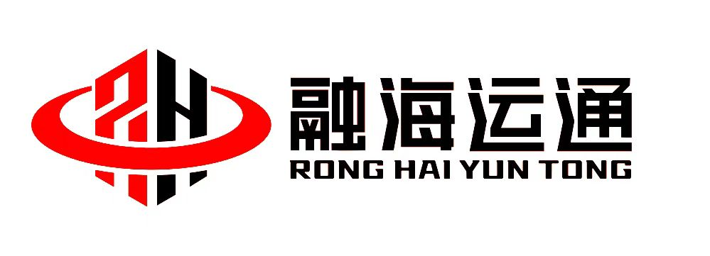 产品合格证
产品名称 | 建筑隔震橡胶支座
规格型号 | {{FIELD_005}}
支座编号 | {{FIELD_006}}
出厂日期 | {{FIELD_007}}
出厂数 | {{FIELD_008}}
检验依据 | {{FIELD_009}}
检验结果 | 合格
检验员 | 何永琴
检验部门 | 质量部

